附件1

一网通办在线电子签章使用说明

一、材料上传
在一体化平台申请事项，进入到上传材料页面后，上传申请所需材料，其中版式文件可自动生成，非版式文件需手动上传。材料上传完毕后，点击“在线签章”即跳转到https://tydzyz.zwfw.gxzf.gov.cn/xc 广西统一电子印章管理平台发起签署。
需注意与以往线下签章的材料上传有以下要求：
- 每项材料只能上传一个附件
- 附件上传只支持pdf格式
- 附件大小不能超过200MB
- 必须所有材料签章后才能点击下一步继续申请
- 保存草稿功能不会保存已签章材料，再次进入页面所有材料需重新签章
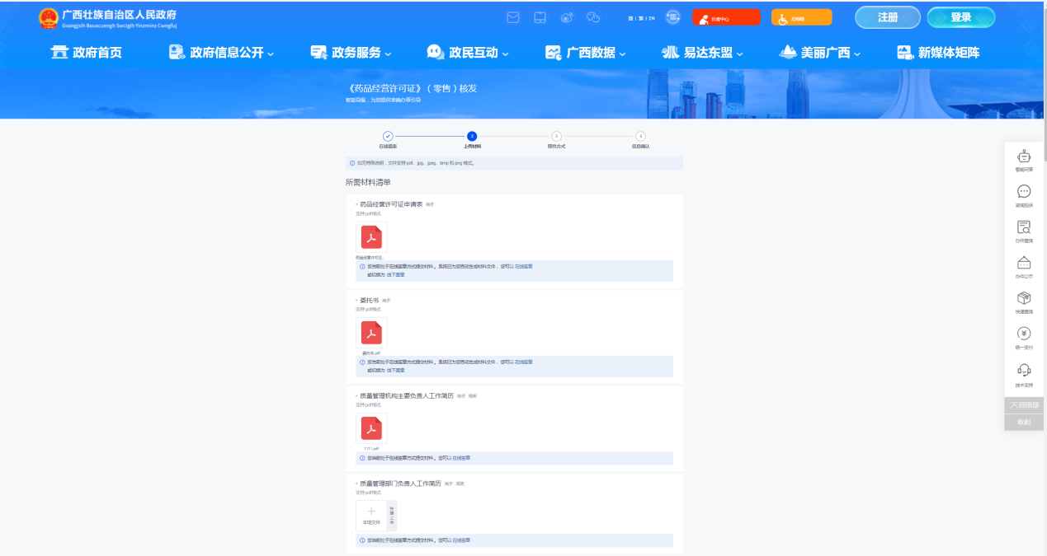

二、材料签署
跳转到统一电子印章管理平台后，如果已经申请有电子印章，会进入文档签署页面：
第一步：选择签署的印章，对文档进行签署。目前签章平台不支持多页同签，在有多页材料情况下，只签署材料封面即可
第二步：提交签署。
第三步：对印章进行核验。
第四步：签署成功，返回我的文档页面。

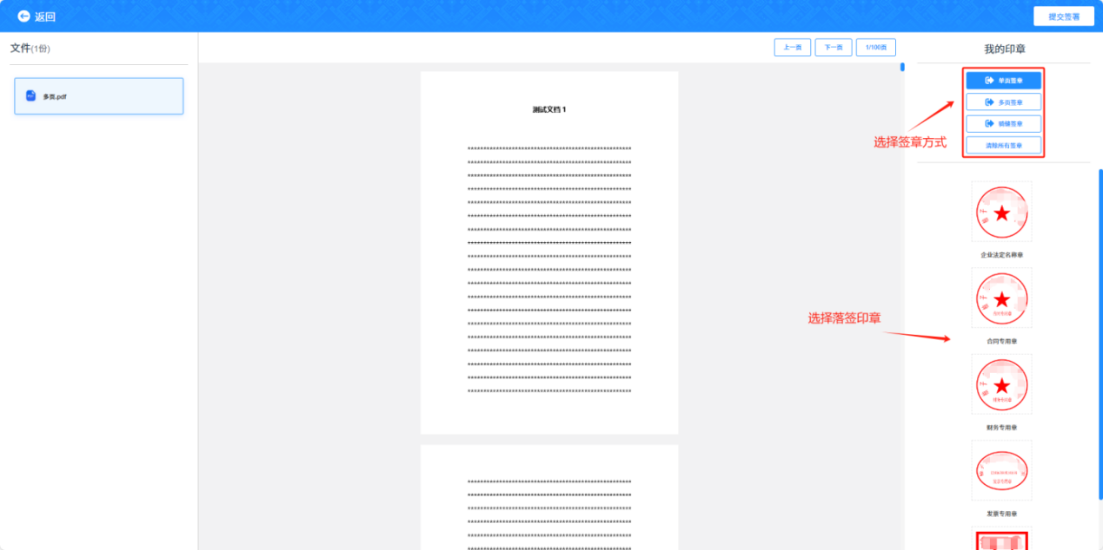
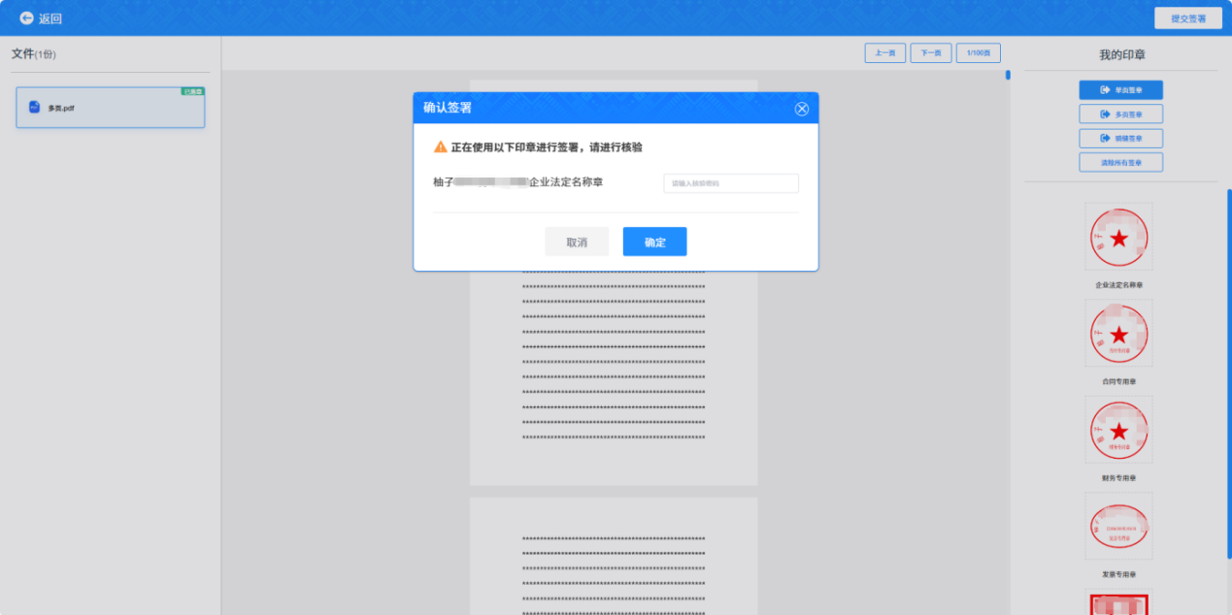

也可以在我的文档中，选择待签署文档进行签署
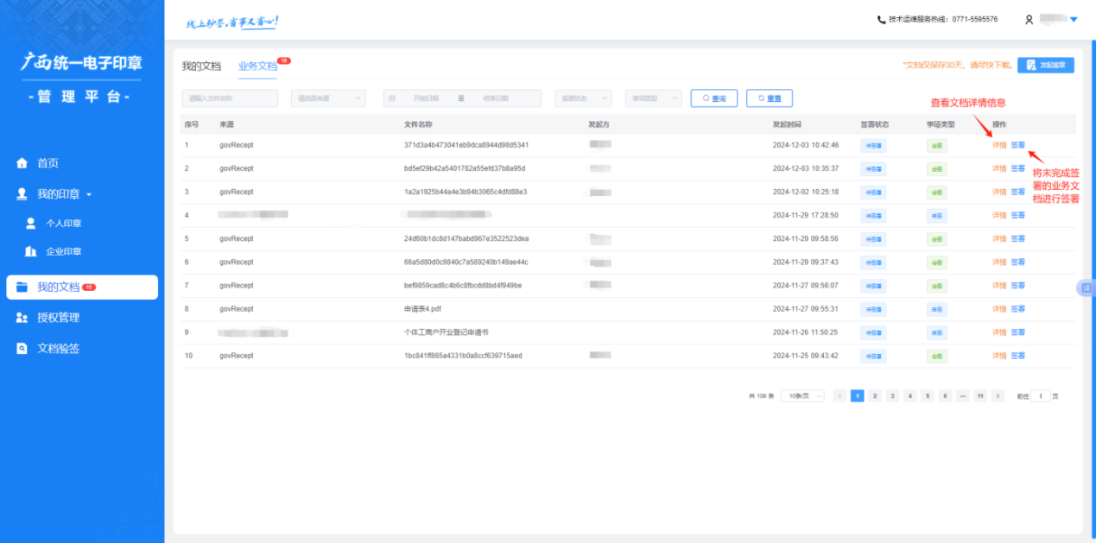

三、电子印章申请
跳转到统一电子印章管理平台后，如果没申请过电子印章，会弹出提醒
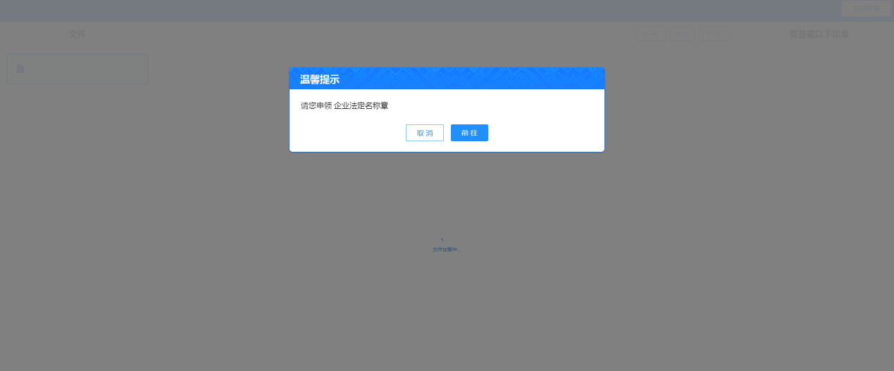

点击前往，进入印章管理页
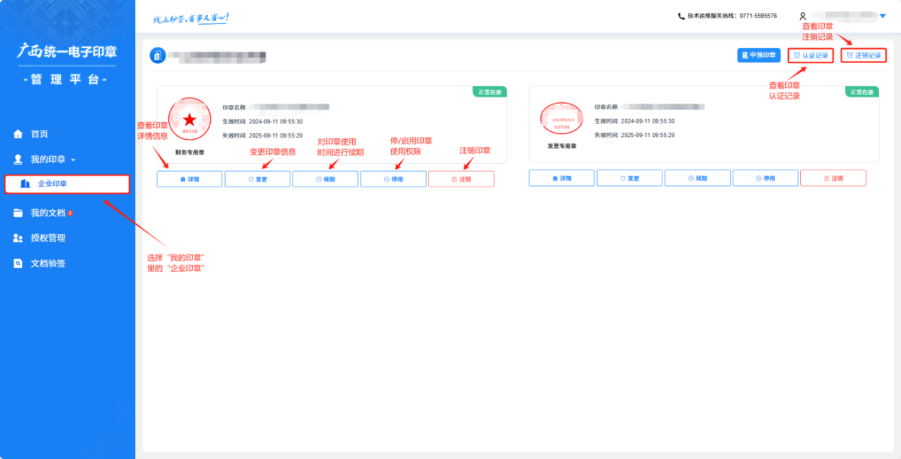

点击申领印章，进行印章申请，可提供五种类型的印章进行申领。包括法定名称章、合同专用章、财务专用章、发票专用章和法人章，每种类型的印章仅能申领一次。
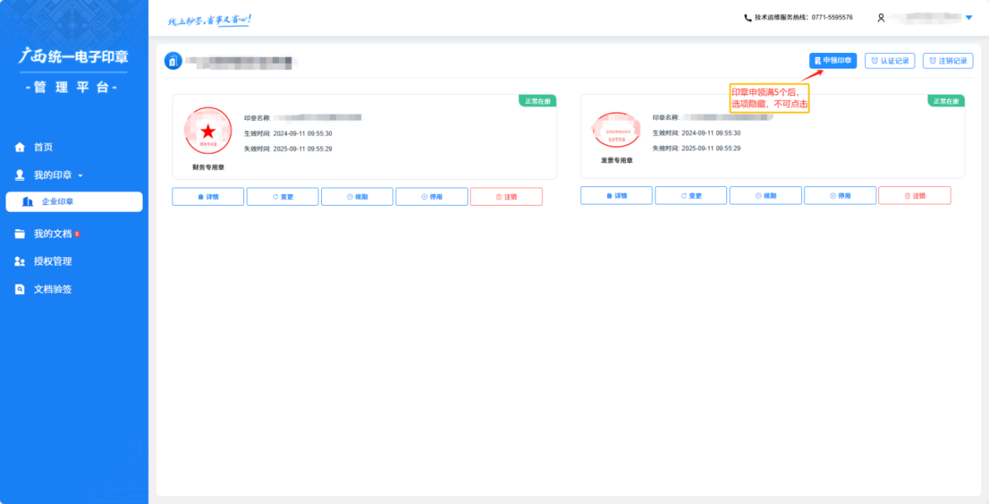

第一步申领印章，点击图标勾选需要申领的印章类型，可点击一键申领选择全部，选择需申领的印章类型后，点击下一步。
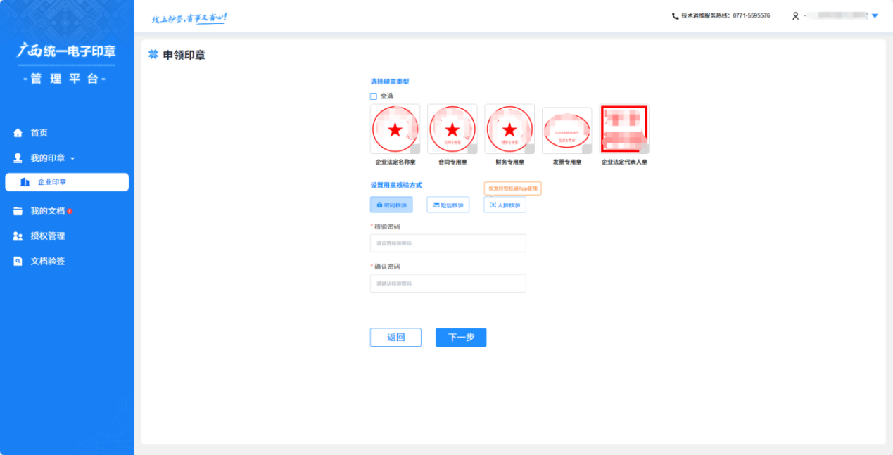

第二步选择用章核验方式，有密码核验和短信核验、人脸核验三种方式。该核验方式用于签署文件时需要对印章进行核验，核验成功才能提交文件签署。

密码核验：当用户签署文件时，输入密码即可。
短信核验：当用户签署文件时，输入短信验证码即可。
人脸核验：当用户签署文件时，人脸扫码识别即可。

选择核验方式后，点击下一步。

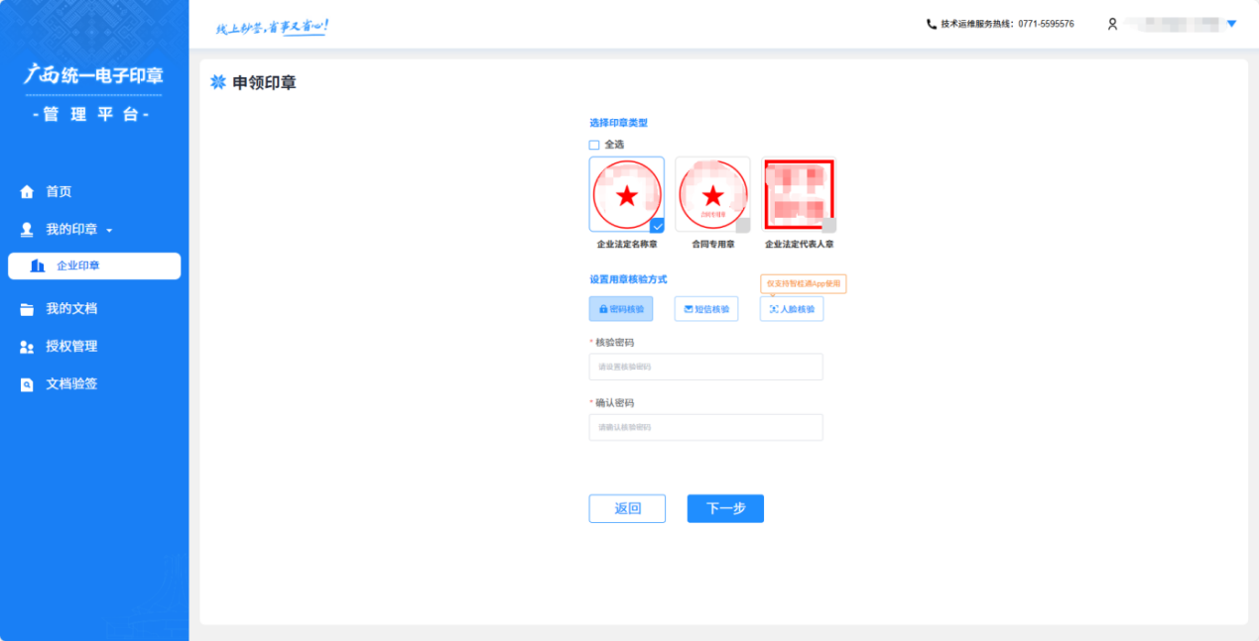

第四步材料认证，需要填写真实经办人、单位法人、单位信息。点击提交，完成印章申领。
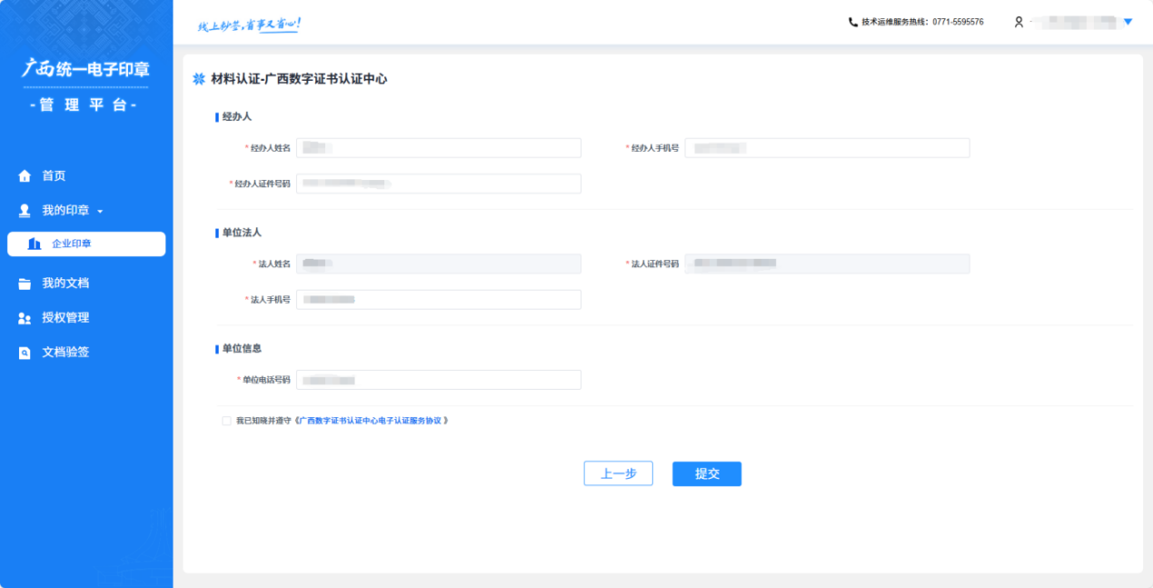

提交材料，完成短信认证。
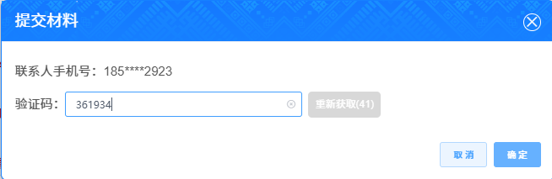

四、电子印章认证

电子印章申请提交材料后，等待短信，办理数字证书申请业务，完成业务申请单签名。（注：企业申请先由法人进行认证后再由经办人认证，如法人跟经办人是同一个人，也是需要认证两次，请留意认证短信息信息）
第一次认证：法人认证点击短信链接。
点击链接，前往签署：
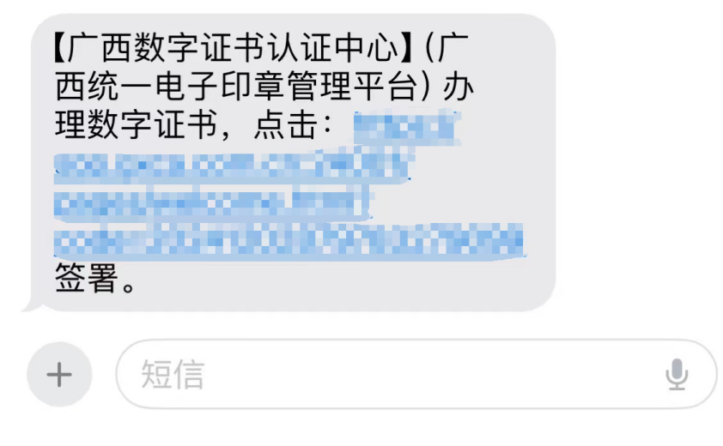

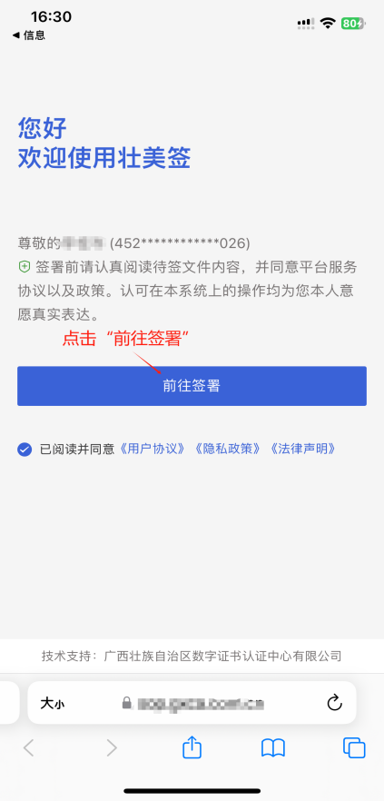

预览签署文件信息无误后，点击“下一步”。
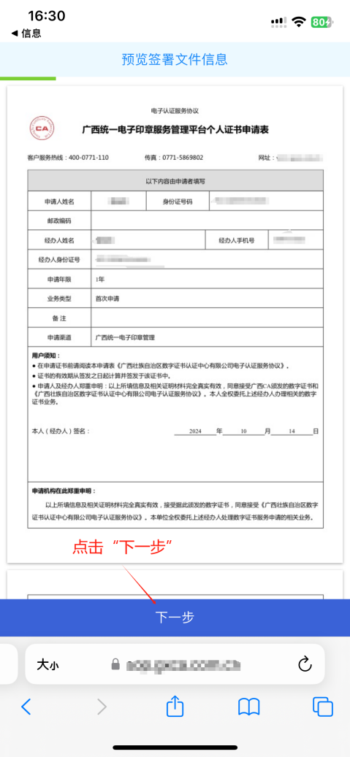

完成人脸认证：
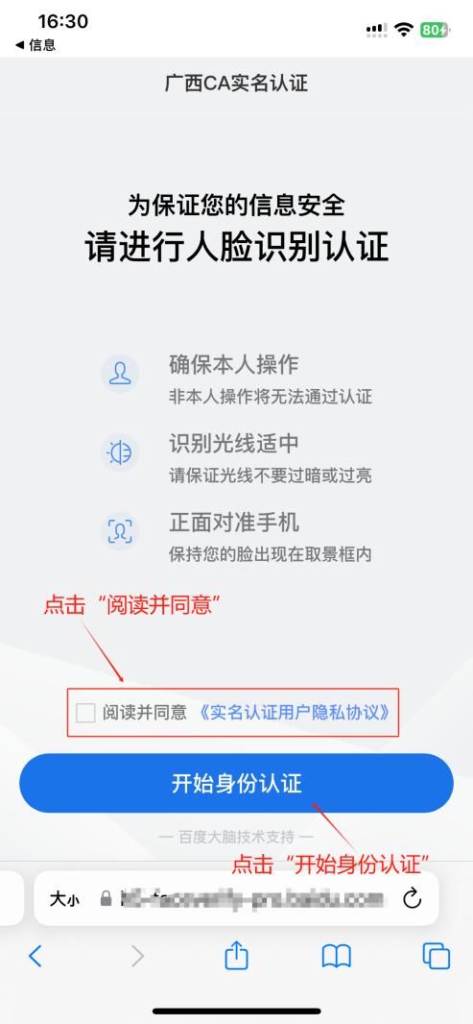

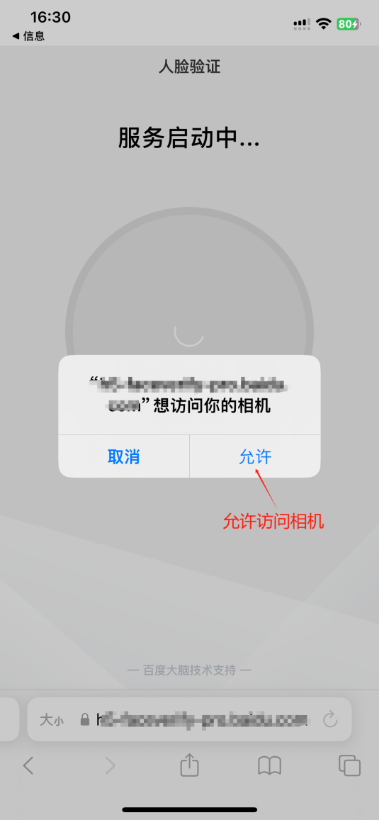

完成人脸认证，点击“完成身份认证”。
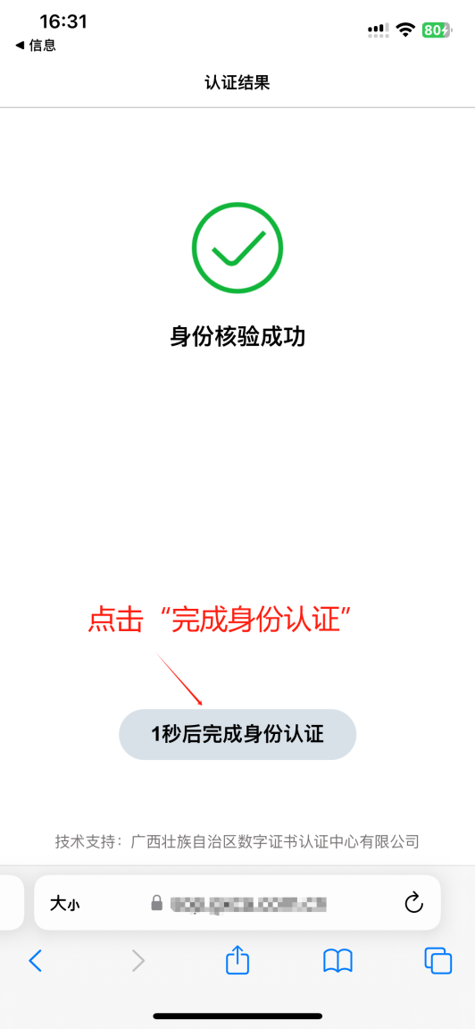

在签名区进行手写任务，完成证书申请表。
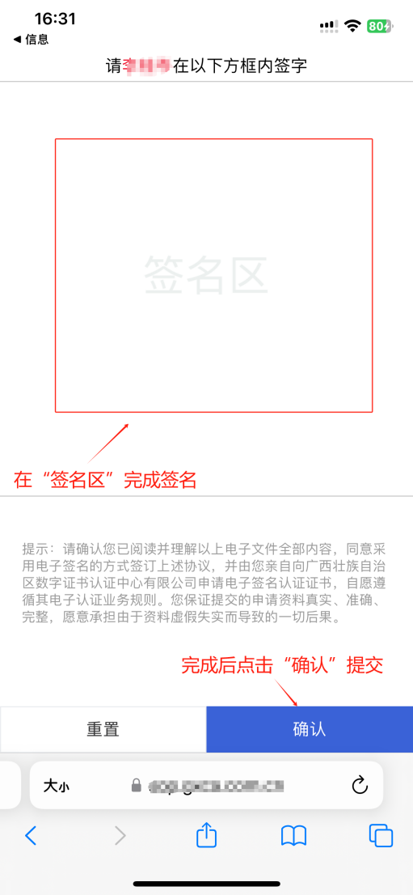
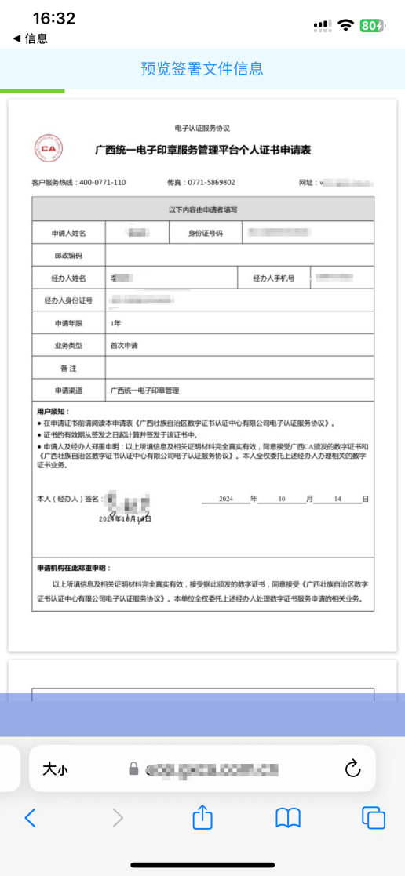

返回pc端界面，点击“查看认证结果”，提示，“印章申领成功”。
（注：若已关闭该页面，用户可通过“我的印章”>“认证记录”>“查看认证详情”重新进入此页面进行认证结果查询。）
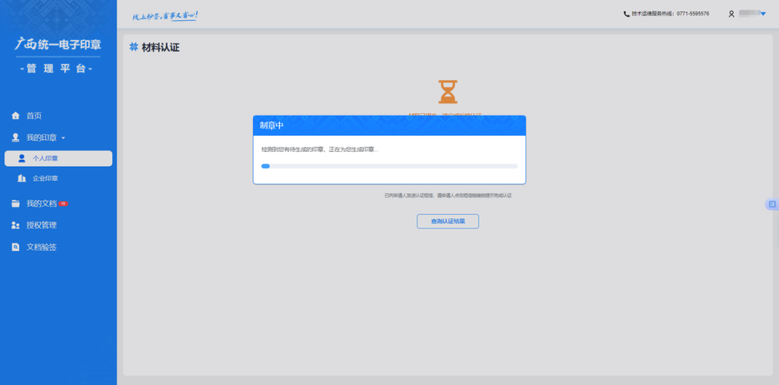
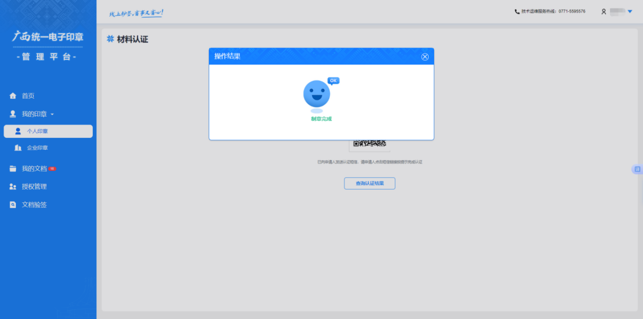

五、电子印章变更及延续
查看印章基本信息和印章操作记录，以及修改印章的核验方式。
在印章列表中点击详情，进入印章详情页，如下图，可查看印章基本信息和印章操作记录。
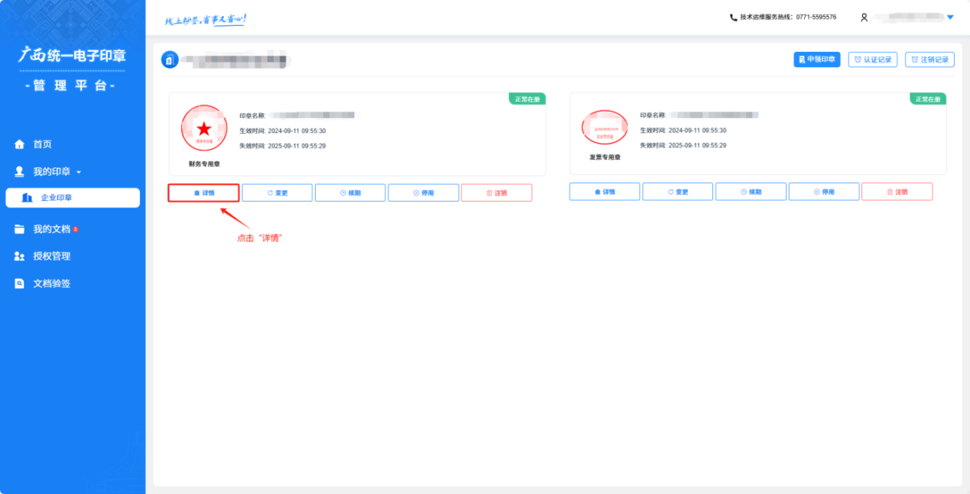
修改印章核验方式：点击核验方式的修改，可对印章的核验方式进行修改操作，修改后输入短信验证码即可完成。
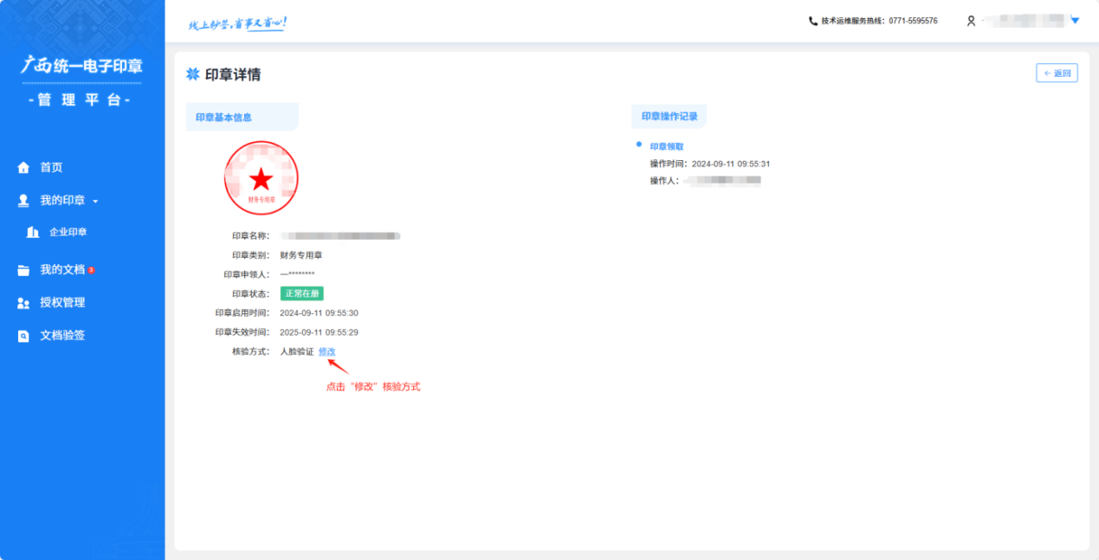

对企业信息进行变更
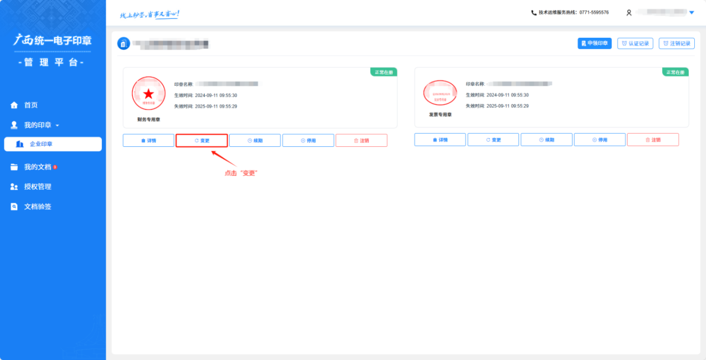

续期：距离印章失效时间不多于10天时，可对该印章进行续期操作，续期时间默认一年，提交需求，输入验证码即可。
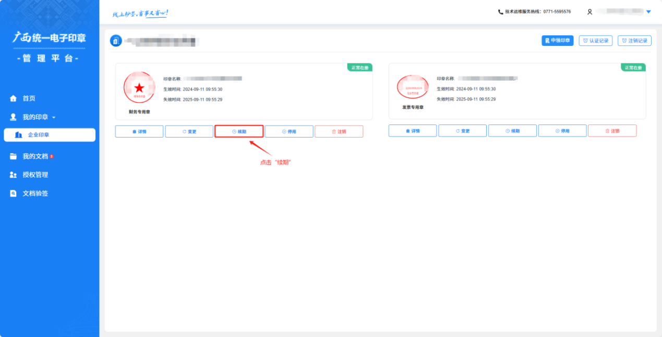

六、电子印章授权
可授权管理员和被授权人，管理员可以维护印章、管理被授权人，被授权人只有签章权限

添加管理员
登录企业账号，点击“添加管理员”按钮，进入新增管理员页面，输入管理员的姓名、手机号码、部门、身份证号码、以及勾选授权范围，点击确定，输入验证码即可。（注：须授权人在本平台至少登录一次才能被授权）
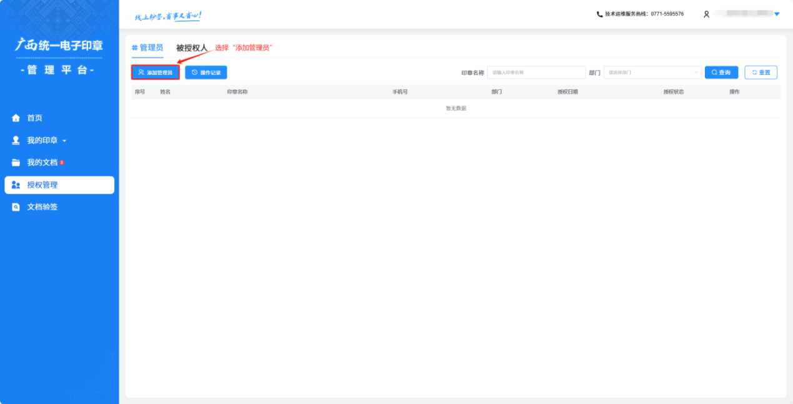
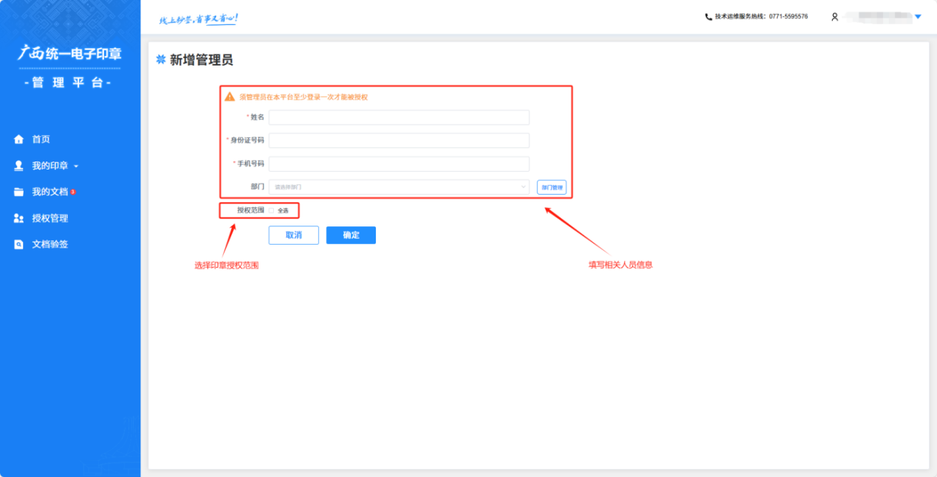

登录个人账号接收授权信息，根据企业账号设置的意愿方式完成相应意愿认证。
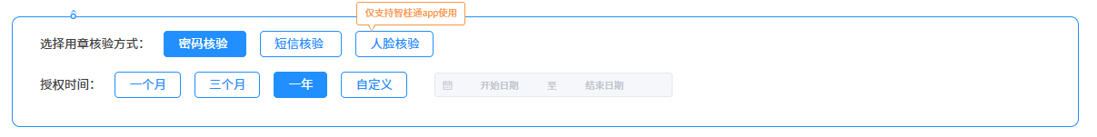
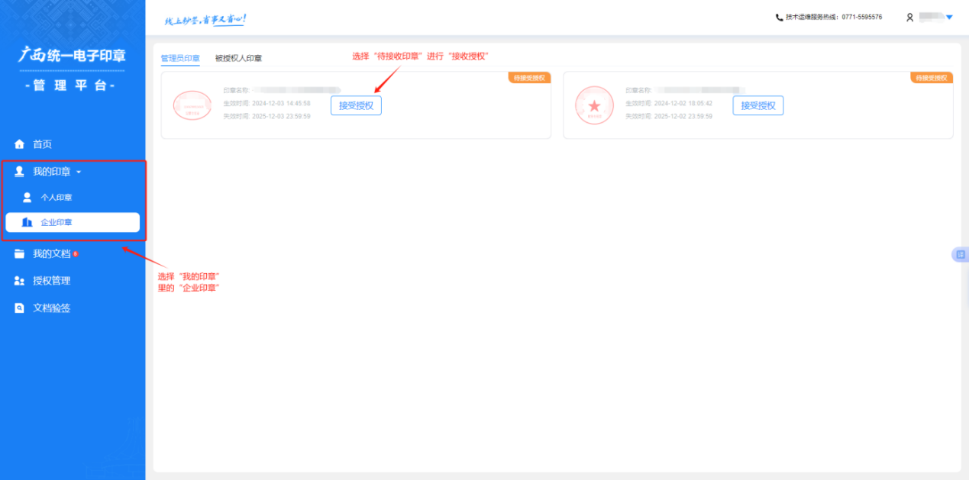

取消授权
在管理员列表中，对已进行授权的管理员取消授权操作，点击对应的“取消授权”按钮，输入验证码进行验证即可。

添加被授权人
点击“添加被授权人”按钮，进入新增被授权人页面，输入被授权人的姓名、手机号码、部门、身份证号码、以及勾选授权范围，点击确定，输入验证码即可。（注：须授权人在本平台至少登录一次才能被授权）
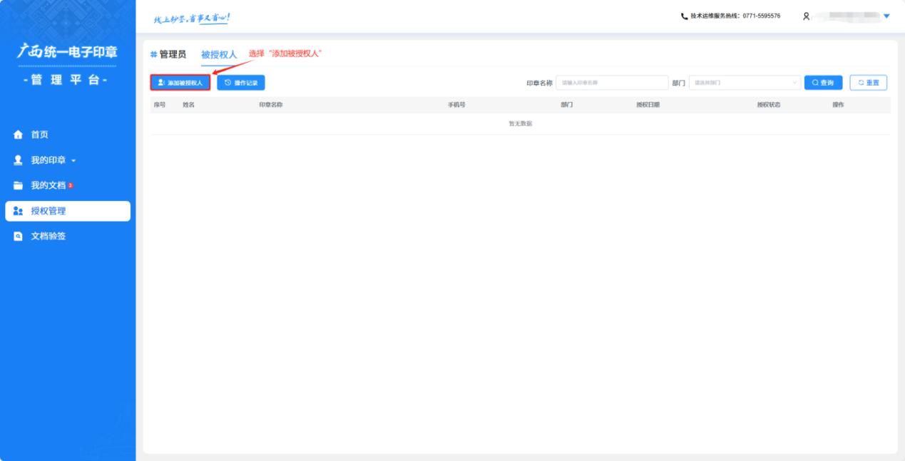
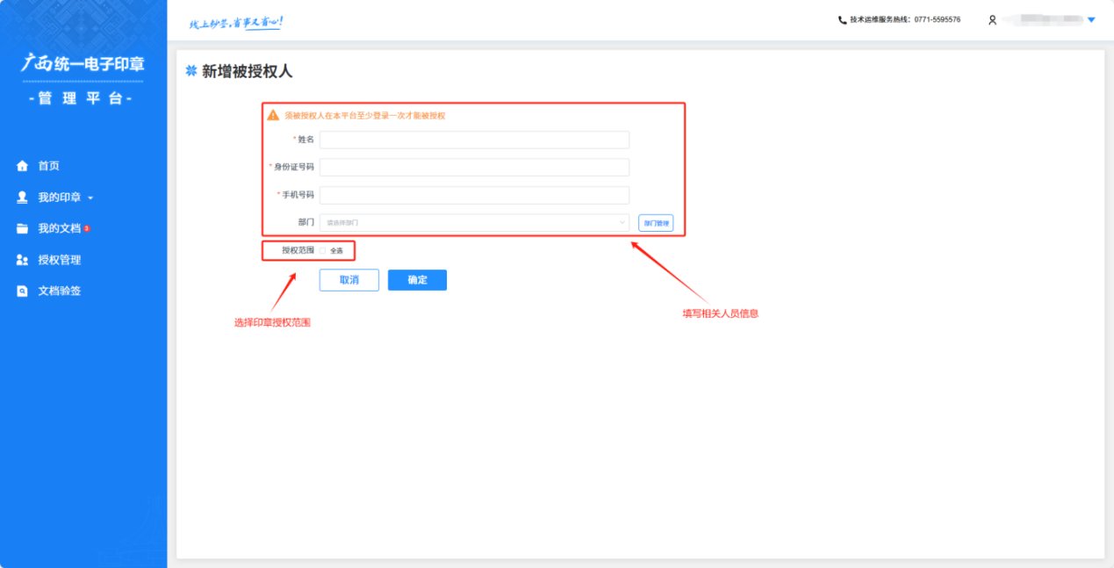

登录个人账号接收授权信息，根据企业账号设置的意愿方式完成相应意愿认证。
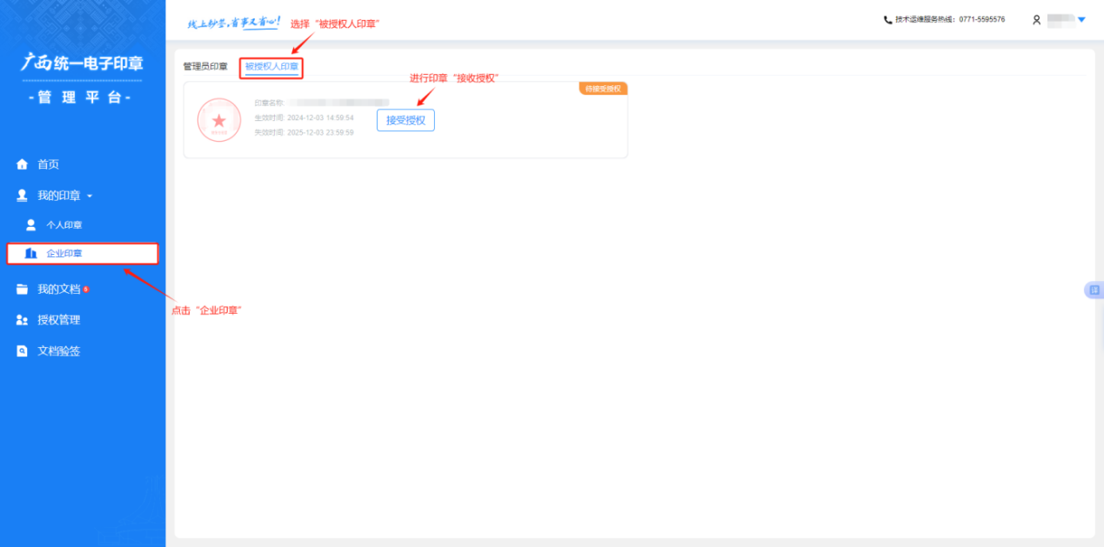

取消授权
在被授权人列表中，对已进行授权的被授权人取消授权操作，点击对应的“取消授权”按钮，输入验证码进行验证即可。

